



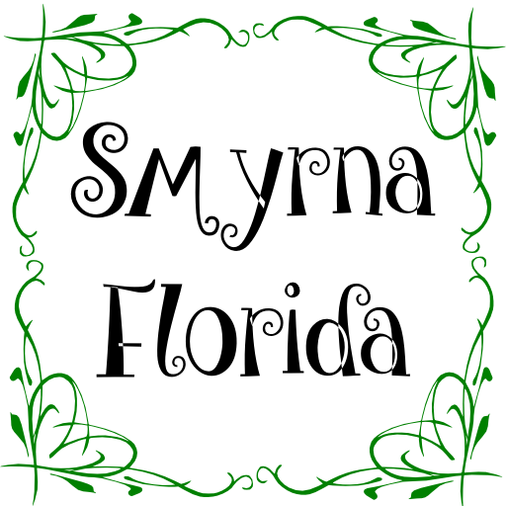

Lunch Menu
Weekdays, 12:00 PM till Closing

Kısır $ 4.⁰⁰ Turkish Bulgur Salad
Kırmızı Mercimek Çorbası $ 4.⁰⁰ Red Lentil Soup
Günün Yemeği CALL Dish of the Day
Cevizli Baklava $ 4.⁰⁰ Walnut Baklava
Antep Fıstıklı Baklava $ 4.⁰⁰ Pistachio Baklava
Türk Kahvesi $ 2.⁰⁰ Turkish Coffee
Filitre Kahve $ 1.⁵⁰ Filter Coffee
Bitki & Normal Çay $ 2.⁰⁰ Black & Herbal Tea

525 Northwood Rd, West Palm Beach, FL 33407
+1 (347) 903-8773 - SmyrnaFlorida@gmail.com
http://SmyrnaFL.com

